 | Universidad de Guadalajara  Centro Universitario de Ciencias Económico-Administrativas  Maestría en Ciencias de los Datos | 3er Semestre  Materia: Visualización de Grandes Bases de Datos

Tarea 1.4 — Correlación de contaminantes con NO₂
Dispersión y regresión lineal — estación Centro

Alumno: | Carlos Pulido Rosas
Fecha: | 4 de septiembre de 2026
Actividad: | Tarea 1.4 — Correlación con NO₂
Herramienta: | Python 3.13 — pandas, numpy, matplotlib
Versión: | SIMAJ · Base de calidad del aire 2024 (BD_2024)
Entorno: | Análisis local (equipo personal, entorno conda MCD)
Dataset: | Calidad del aire ZMG 2024 — estación Centro (CEN); contaminantes (ppm, µg/m³)

1. Introducción
El objetivo de esta actividad es identificar el contaminante que presenta el mayor coeficiente de correlación lineal con el dióxido de nitrógeno (NO₂), apoyando la respuesta con gráficas de dispersión y rectas de regresión. Se emplea la base de calidad del aire 2024 de la Zona Metropolitana de Guadalajara (SIMAJ).
1.1 Estación utilizada
Esta actividad requiere datos de NO₂. Al revisar la base se encontró que la estación Country (COU) —usada en las tareas 1.0 a 1.2— no registra NO₂ en 2024 (0 lecturas). Por ello se utiliza la estación Centro (CEN), que sí mide NO₂ (2,706 lecturas horarias) junto con O₃, NO, NOx, CO, PM10 y PM2.5, y que ya se empleó en la Tarea 1.3. El SO₂ no se registra en Centro, por lo que se excluye del análisis.
2. Desarrollo (metodología)
Para cada contaminante se calculó el coeficiente de correlación lineal de Pearson (r) contra el NO₂, usando únicamente las horas con lectura válida en ambas variables (pares completos). El coeficiente r mide la fuerza y el sentido de la relación lineal (de −1 a +1). Adicionalmente se ajustó una recta de regresión por mínimos cuadrados (NO₂ = a + b·X) y se reporta el coeficiente de determinación R² = r². La exploración se apoya en las gráficas de dispersión con su recta de regresión.
3. Resultados
La Tabla 1 ordena los contaminantes por su correlación con el NO₂.
Contaminante (vs NO₂) | r de Pearson | R² | n (pares)
NOx (óxidos de N) | +0.814 | 0.662 | 2700
CO (mon. de carbono) | +0.806 | 0.649 | 2706
PM10 | +0.696 | 0.484 | 2651
NO (mon. de nitrógeno) | +0.650 | 0.422 | 2694
O₃ (ozono) | -0.591 | 0.349 | 2412
PM2.5 | +0.572 | 0.327 | 2666
Tabla 1 — Correlación lineal de cada contaminante con el NO₂ (Centro, 2024).
La Figura 1 muestra las gráficas de dispersión de NO₂ contra cada contaminante con su recta de regresión; en ámbar se resalta la mayor correlación.
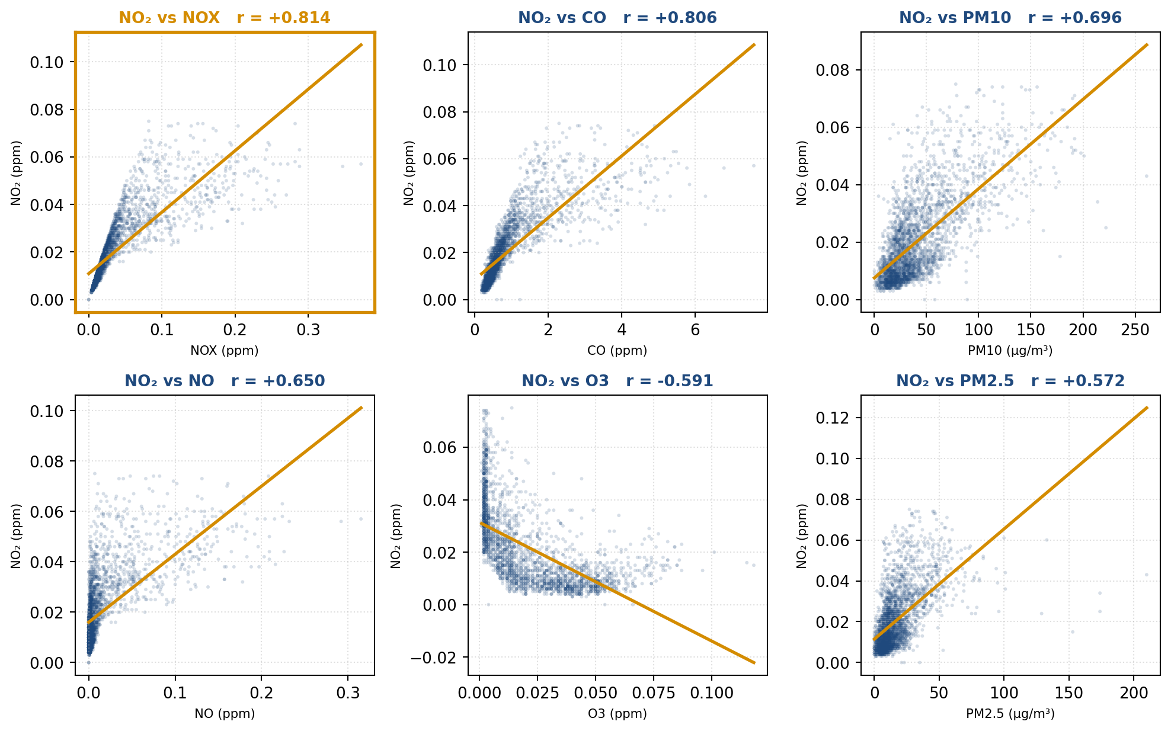
Figura 1 — Dispersión y recta de regresión de NO₂ frente a cada contaminante (estación Centro, 2024). La pendiente positiva/negativa indica el sentido de la relación.
4. Respuesta y conclusiones
¿Cuál contaminante tiene la mayor correlación lineal con el NO₂? El coeficiente más alto corresponde a los NOx (r = 0.814, R² = 0.662). No obstante, debe interpretarse con cautela: los NOx se definen como la suma de NO y NO₂ (NOx = NO + NO₂), por lo que el NO₂ está contenido en los NOx y la correlación es, en parte, estructural y esperada.
Entre los contaminantes de origen independiente, la mayor correlación con el NO₂ es la del monóxido de carbono (CO, r = 0.806, R² = 0.649), con recta de regresión NO₂ = 0.008 + 0.013·CO. Esta asociación tiene sentido físico: tanto el NO₂ como el CO se producen principalmente por la combustión vehicular, de modo que aumentan y disminuyen juntos (horas pico, inversiones térmicas). Por ello, el CO es el mejor predictor lineal 'real' del NO₂.
En sentido inverso, el O₃ es el único con correlación negativa (r = -0.591): el ozono se forma fotoquímicamente durante el día, cuando el NO₂ se consume, lo que explica su relación opuesta. Las partículas (PM10, PM2.5) muestran correlación positiva moderada, consistente con fuentes de combustión compartidas.
Conclusión: el contaminante con mayor coeficiente de correlación lineal con el NO₂ son los NOx (0.814) por su relación de definición; descartando esa dependencia estructural, el contaminante más correlacionado es el CO (0.806), reflejo de su origen común en la combustión vehicular.
Referencias
Ruiz Chávez, C. (2024). Visualización de Grandes Bases de Datos — Sesión 4: combinación de gráficos, series de tiempo y correlación [material de clase]. Maestría en Ciencia de los Datos, CUCEA, Universidad de Guadalajara.
Secretaría de Medio Ambiente y Desarrollo Territorial. (2024). Sistema de Monitoreo Atmosférico de Jalisco (SIMAJ): base de datos de calidad del aire 2024. Gobierno del Estado de Jalisco. https://siga.jalisco.gob.mx/aire/

